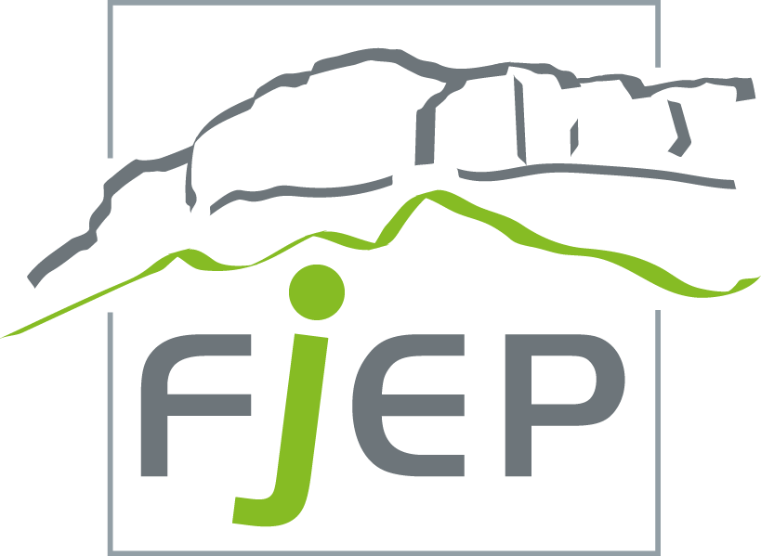
REGLEMENT activité SKI
Saison 2021

L’objectif de l’activité ski du Foyer des jeunes est de proposer aux enfants une journée agréable, formatrice et sécurisée, dans un cadre les préservant des excès de comportement et de l’agitation.

Ce contrat prendra effet à partir du 1er Janvier 2021 entre le skieur, ses parents, et le Foyer des jeunes représenté par son Président Blaise ROSAY et le Responsable de l’activité SKI Jean Claude TROPPI.

Il est convenu que le skieur s’engage à :
- avoir un comportement social non violent et un langage non agressif.
- respecter les autres enfants, les accompagnateurs, les moniteurs, ainsi que l’autocar et son chauffeur.

Dans ce cadre, au départ du car, les accompagnateurs pourront décider de ne pas accepter un enfant du fait d’un comportement contraire aux dispositions des deux points précédents.

L’activité ski n’est pas une garderie et s’occupe avec attention et tendresse des enfants qui en ont besoin. Elle ne peut supporter l’affront des adolescents cherchant la provocation et les ennuis. Certains d’entre eux n’ont pas été acceptés pour cette raison, et nous nous réservons le droit de refuser en cours de saison ceux qui généreraient des problèmes auxquels les accompagnateurs, parents bénévoles et éducateurs non spécialisés, ne sont pas à même de faire face. Les sommes versées ne seront dans ce cas pas remboursées.

L’activité ski veut préserver sa qualité d’encadrement et rester une activité de loisir et de plaisir, dans un cadre de sécurité. Nouvelle glisse, free ride, etc. ne sont pas au programme.

Le départ et l’arrivée se feront depuis le parking de l’Ecole de VILLAZ.

Par ailleurs, nous vous remercions de suivre les quelques recommandations suivantes :

- Les enfants doivent se présenter avec du matériel bien réglé. Chaque type de fixations possède ses réglages spécifiques qu’il convient de bien vérifier.
- Les skis, fixations et chaussures doivent être en bon état. Une boucle de chaussure qui manque, une carre de ski abîmée, une fixation mal vissée, vont gêner l’enfant, et peuvent être dangereux.
- Les bâtons doivent être attachés aux skis pour éviter les pertes et les longues recherches (il existe des attaches en caoutchouc bon marché). Tout ce matériel doit être marqué et facilement reconnaissable par les enfants.
- Le port du casque est fortement recommandé. Attention, les “protections de tête” n’offrent pas un niveau de sécurité équivalent à celui des vrais casques.
- Les enfants doivent avoir des gants, bonnets, si possible marqués à leur nom. Sauf lorsque le soleil est assuré, les lunettes de soleil ne sont pas adaptées au ski (la neige entre dans les yeux). Prévoir donc un masque.
- Garnissez les poches de vos enfants de sucres rapides tels que barres de céréales chocolatées ou bonbons, pour le petit coup de pompe du milieu de l’après-midi . Prévoir également un peu d’argent de poche pour une boisson chaude si le temps se gâte ou en cas de fatigue.
- Les enfants peuvent emporter en plus un goûter plus conséquent, qui pourra être mangé après le ski, avant de monter dans le car (et pas dans le car).
- En cas de perte du forfait magnétique par mon (mes) enfant(s) je m’engage à payer la somme de 2,00 € au FJEP.
- Les adhérents à l’Activité SKI s’engagent pour toute la durée de l’activité proposée par le FJEP et ne peuvent prétendre à aucun remboursement des frais d’inscription, sauf en cas de force majeure et/ou sur justificatif
(cf. Règlement du fonctionnement des activités sur le site FJEP).

